Csongrád Város Jegyzőjétől „M”
Témafelelős: dr. Kádár Judit
Száma: Ig/218-1/2019

ELŐTERJESZTÉS
Csongrád Városi Önkormányzat Képviselő-testületének
2019. szeptember 25-ei ülésére

Tárgy: a játszóterek használatának rendjéről szóló önkormányzati rendelet megalkotása

Tisztelt Képviselő-testület!

Az Ügyrendi, Jogi- és Összeférhetetlenségi Bizottság elnökének kezdeményezésére ezúton teszek javaslatot a játszóterek használatának rendjéről szóló új önkormányzati rendelet megalkotására.

Csongrád városban 14 db játszótér található, amelyek fenntartásáról a Városellátó Intézmény gondoskodik. A Zöld Város projekt keretében az elmúlt években 5 játszótér újult meg,
összesen 127.000.000 Ft összértékben, valamint e hónapban került átadásra a bokrosi játszótér is, melyet a Bokrosi Hagyományőrző Egyesület a helyi közösség támogatásával valósított meg.
A játszóterek fenntartása, játszótéri eszközök karbantartása – ide nem értve az új eszközök beszerzését – éves szinten közel 1 millió forint összegű kiadást jelent az intézménynek. Az állagmegóvás érdekében kiemelten fontos a tervezetben foglalt magatartási szabályok előírása és következetes betartatása. A rendelet célja olyan jogi szabályozási háttér kialakítása, amely a játszótér használói számára biztosítja a kellemes időtöltést, hozzájárul a zavartalan kikapcsolódáshoz és gondoskodik az egészség védelméről.

A Rendelet megalkotásának várható következményeiről – az előzetes hatásvizsgálat eredményéről az alábbi tájékoztatást adom:

1. A rendelet megalkotásának valamennyi jelentősnek ítélt hatása, különösen:
1.1. Társadalmi, gazdasági, költségvetési hatása:
A játszótéri magatartási szabályok rögzítése és azok következetes betartatása a lakosság és a fenntartó intézmény érdekeit egyaránt szolgálja.
1.2. Környezeti és egészségi következményei:
A rendelet megalkotásával elősegíthető, hogy a gyermekek zavartalanul, egészséges és biztonságos környezetben használhassák a város játszótereit.
1.3. Adminisztratív terheket befolyásoló hatása:
A rendelet megalkotása a lakosság szempontjából adminisztratív többletteherrel nem jár.

2. A jogszabály megalkotásának szükségessége, a jogalkotás elmaradásának várható következményei:
A rendelet megalkotása az általánosan elfogadott magatartási normák rögzítésén túl elősegíti a szabályok hatósági úton történő betartatását, azzal ellentétes magatartások szankcionálását.

3. A jogszabály alkalmazásához szükséges személyi, szervezeti, tárgyi és pénzügyi feltételek:
A rendelet alkalmazása nem igényel többlet személyi és tárgyi feltételt.

Kérem a Tisztelt Képviselő-testületet az előterjesztés megtárgyalására és a rendelet-tervezet elfogadására.

Csongrád, 2019. szeptember 19.

Dr. Juhász László
jegyző
Csongrád Városi Önkormányzat Képviselő-testületének
…./2019. (IX. ...) önkormányzati rendelete

a játszóterek használatának rendjéről

(tervezet)

Csongrád Városi Önkormányzat Képviselő-testülete az Alaptörvény 32. cikk (1) bekezdés a) pontjában és a Magyarország helyi önkormányzatairól szóló 2011. évi CLXXXIX. törvény 8.§ (2) bekezdésében és a 13.§ (1) bekezdésének 2. pontjában kapott felhatalmazás alapján a következőket rendeli el.

1. Általános rendelkezések

1. §

A rendelet célja, hogy biztosítsa Csongrád város közigazgatási területén lévő játszóterek használói számára a kellemes időtöltést, hozzájáruljon zavartalan kikapcsolódásukhoz, gondoskodjon az egészségük védelméről és a hatósági rendelkezések érvényesítéséről a közbiztonsági, állagmegóvási szabályok betartatásával.

2. §

(1) A rendelet területi hatálya a Csongrád város közigazgatási területén az önkormányzat tulajdonában álló közterületen kialakított játszóterekre terjed ki.
(2) A rendelet személyi hatálya az (1) bekezdésben jelölt területen tartózkodó természetes személyekre terjed ki.

3. §

E rendelet alkalmazásában:
1. Játszótér: a játszótéri eszközök biztonságáról szóló 78/2003.(XI.27.) GKM rendelet
(a továbbiakban: Rendelet) 2. § a) pontjában meghatározott tér.
2. Játszótéri eszköz: A Rendelet 2. § b) pontjában meghatározott eszköz.
3. Játszótér területe: a játszótér kerítéssel körbekerített területe, kerítés hiányában a játszótéri eszközök 10 méteres körzete.

2. A játszóterek használati rendje

4.§

(1) A játszótér a gyermekek és kísérőik számára játék és pihenés céljára használható oly módon, hogy az mások nyugalmát szükségtelenül ne zavarja.
(2) A játszóteret a 10. életévüket be nem töltött gyermekek kizárólag szülő vagy más felügyeletre jogosult személy felügyelete és felelőssége mellett használhatják.
(3) A 10-14 éves gyermekek a játszótéri eszközöket szülői felügyelet nélkül, de a szülők felelőssége mellett használhatják. A 14 éves kor felettiek számára a játszótér használata – ide nem értve a kültéri fitneszeszközeket - tilos.
(4) A játszótéri eszközök – figyelemmel a játszótéri eszközök megfelelőségi tanúsítványában, igazolásában szereplő életkori korlátra is – csak rendeltetésüknek megfelelően használhatóak.
(6) A játszóterek használói maguk felelnek a szabályok megtartásáért. Az eszközöket, berendezéseket, növényzetet rongálók anyagi felelősséggel tartoznak az okozott kárért.
(7) A játszótéren tilos a dohányzás, a szeszesital és más bódító hatású szerek fogyasztása, valamint a szemetelés.
(8) A játszótér területére kutyát és más háziállatot bevinni tilos.
(9) A játszótérre üveget, illetve sérülést, balesetet okozó tárgyat, vagy oda nem illő eszközt bevinni tilos.
(10) A játszótér területére járművel behajtani tilos.
(11) A játszótér területén tilos kerékpárral közlekedni.
(12) Iskolai, óvodai használatnál a kísérő pedagógus felel a használat rendjéért, a baleset megelőzéséért.
(13) A játszótér használói és felnőtt kísérőik felelősek a játszóeszközök rendeltetésszerű és balesetmentes használatáért, a játszótér állapotának megőrzéséért.
(14) A közterületi játszóterekre vonatkozó szabályokat a közterületi játszótereken elhelyezett, játszóterek használatának rendjét tartalmazó táblák tartalmazzák.

3. Vegyes és záró rendelkezés

5.§

(1) Aki e rendelet 4.§-ában foglalt előírásokat megszegi a közösségi együttélés szabályainak megsértése miatt, természetes személy 200.000,-Ft-ig, jogi személy és jogi személyiséggel nem rendelkező szervezet 2.000.000 Ft,-ig terjedő közigazgatási bírsággal sújtható, vagy vele szemben a közterület-felügyelő 50.000,-Ft-ig terjedő helyszíni bírságot szabhat ki. A közigazgatási bírság helyett figyelmeztetés vagy közigazgatási óvadék alkalmazható a közigazgatási szabályszegések szankcióiról szóló 2017. évi CXXV. törvény alapján (a továbbiakban: Szankció tv.).

(2) A közösségi együttélés kapcsolatos hatósági ügyekben első fokon Csongrád város jegyzője jár el. Az eljárás lefolytatására és a döntés végrehajtására az általános közigazgatási rendtartásról szóló 2016. évi CL. törvény rendelkezéseit, a közigazgatási bírság mértékének megállapítására, valamint figyelmeztetés vagy közigazgatási óvadék alkalmazására a Szankció tv. rendelkezései irányadók.

6. §

E rendelet 2019. október 1. napján lép hatályba.

Bedő Tamás Dr. Juhász László
polgármester jegyző

Záradék:
A rendelet kihirdetésének napja: 2019. ………

Dr. Juhász László
jegyző

INDOKOLÁS

1.§

A rendelet megalkotásának célja, hogy biztosítsa Csongrád város közigazgatási területén lévő játszóterek használói számára a kellemes időtöltést, hozzájáruljon zavartalan kikapcsolódásukhoz, gondoskodjon az egészségük védelméről és a hatósági rendelkezések érvényesítéséről a közbiztonsági, állagmegóvási szabályok betartatásával.

- sz. melléklet

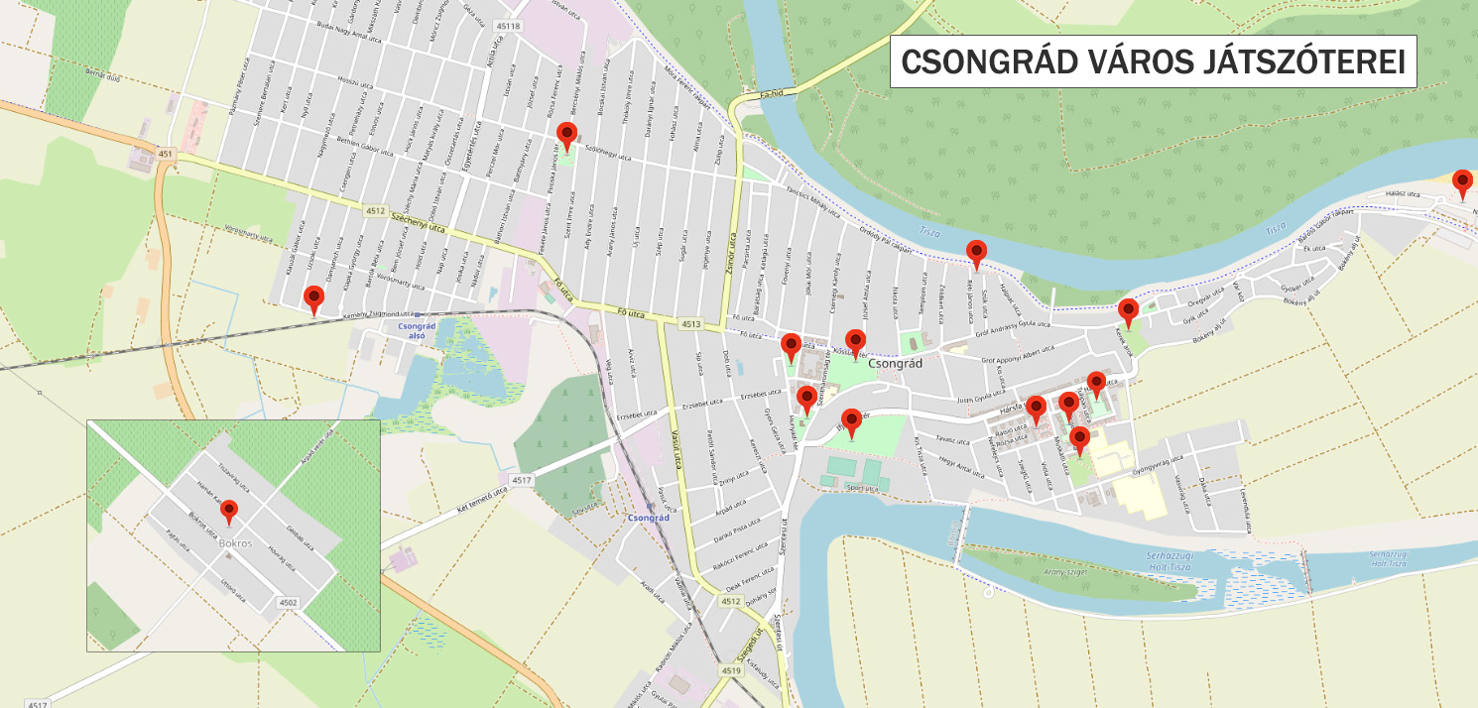

1. sz. melléklet

